Дарья жалпы білім беретін мектебінің

әлеуметтік педагогтың 2023-2024 оқу жылында

атқарған жылдық жұмысының есебі

Әлеуметтік педагог жұмысының мақсаты: мектеп оқушыларымен,
ата-аналармен әлеуметтік педагогикалық жұмыстар жүргізу және аз қамтамасыз етілген, көпбалалы, жартылай жетім,толық емес отбасы балаларына әлеуметтік қолдау жұмыстарын жүргізу, сонымен қатар тәртібінде ауытқушылығы бар және қиын, құқықбұзуға бейім балалармен әлеуметтік –психологиялық және құқықтық жұмыстарды ұйымдастыру , отбасы мен мектеп арасындағы ынтымақтастықты нығайту.
Әлеуметтік педагогтың міндеті:
1. Оқушылардың әлеуметтік педагогикалық ерекшеліктерін және олардың ортасын, өмір салтын, қызығушылығы мен қажеттіліктерін, мәселелерін, келеңсіз жағдайларын, оқушылардың мінез- құлқындағы ауытқуларды зерттей келе, өз кезегінде балаға және отбасына әлеуметтік көмек пен қолдау көрсету 2. Әлеуметтік педагогикалық жұмыстың әдістері мен бағытын, тапсырмаларын, әлеуметтік және жеке мәселерді шешу жолдарын айқындау.
3. Оқушыларды әлеуметік қорғауда білім беру, тәрбиелеу, дамыту процестерін жүзеге асыру.

Мектепте тамыз айында бекітілген бұйрыққа сай мектеп әдістемелік бірлестік отырысында қаралып бекітілген әлеуметтік педагогтың жоспары бойынша келесі жұмыстар атқарылды.
Тамыз айында 2023-2024 жылға арналған жұмыс жоспарын дайындап, әдістемелік бірлестік отырысында қаралып бекітілді. Жылдық жоспар негізінде айлық, апталық жоспарлар жасалып, жоспар бойынша төмендегі жұмыстар жасалды.
Мектеп бойынша әр отбасының әлеуметтік статусы анықталды. Тізімдері жасалынды. Оқушылардың жалпы саны: 74. Ұл бала -37, қыз бала-37. Жетім және ата ана қамқорлығынсыз қалған бала -0 ,толық емес отбасы бала саны- 10 , әкесі қайтыс болған-2, ажырасқан отбасы балалары- 7 . Атаулы әлеуметтік көмек алатын -0. Көп балалы -11 отбасы , 29 оқушы. Өгей әкесімен тұратын -1 оқушы, өгей шешесімен тұратын оқушы-0 .

Әлеуметтік қамқорлықтағы барлық оқушылар кітаппен қамтамасыз етілді. Мектеп оқушыларының әлеуметтік картасы және картотекасы жасалынды. Даму мүмкіндігі шектеулі балалар анықталған жоқ.
«Мектепке жол» республикалық қайырымдылық акциясын жыл сайын өткізу дәстүрге айналды. Бұл акцияның мақсаты - балаларды мектепке дайындау үшін материалдық қолдау көрсету. «Мектепке жол» акциясы 2023 жылдың тамыз айынан бастап өтті. Осыған орай «Аманат» партиясынан толық емес отбасынан шыққан 2б сынып оқушысына кеңсе заттары берілді.
Жалпыға бірдей білім беру есебінен берілетін бір реттік қаржылай көмек мектептің көп балалы, жан басына шаққандағы табысы ең төменгі күнкөріс деңгейінің шамасынан төмен отбасынан шыққан 12 оқушыға 40 567 теңге бір реттік

қаржылай көмек көрсетілді. Қаржылай көмек көрсетуге бөлінген қаражат, баланың
киімі, оқулықтары мен оқу құралдарына жұмсалуы тиіс мақсатында білім алушылардың ата-аналарынан чек талап етілді.
Қазақстан Республикасы Үкіметінің 2008 жылғы 25 қаңтардағы № 64 Қаулысына сәйкес мемлекеттік атаулы әлеуметтік көмек алуға құқығы бар отбасылардан, сондай-ақ мемлекеттік атаулы әлеуметтік көмек алмайтын, жан басына шаққандағы табысы ең төменгі күнкөріс деңгейінің шамсынан төмен отбасылардан шыққан білім алушыларды бір мезгіл тегін ыстық тамақпен қамту жұмыстары жүргізілуде. Жалпыға бірдей білім беру қорынан қыркүйек айында 5 бала ыстық тамақпен қамтамасыз етілді. Соңымен қатар қазірге таңда асханада 1-4 сынып оқушылары – 23 оқушы тегін тамақтанады. Тегін ыстық тамақпен қамтылған оқушылар саны – 28
"Дүниежүзілік балаларды қорғау күні: балаларға арналған өмір" Республикалық онкүндік жоспарына сай учаскелік инспекторы, полиция капитаны Б. Игенбековпен «Әр баланың құқығы бар» тақырыбында кездесу және "Түнгі рейд" жүргізілді.
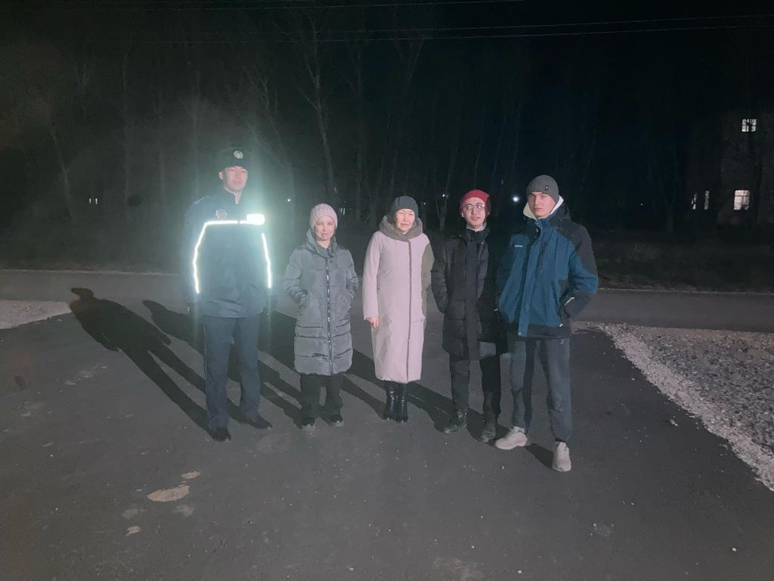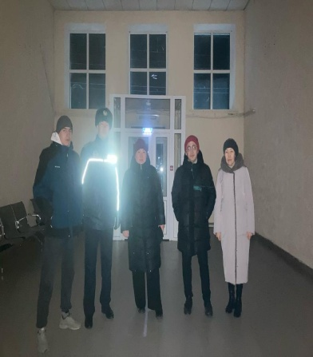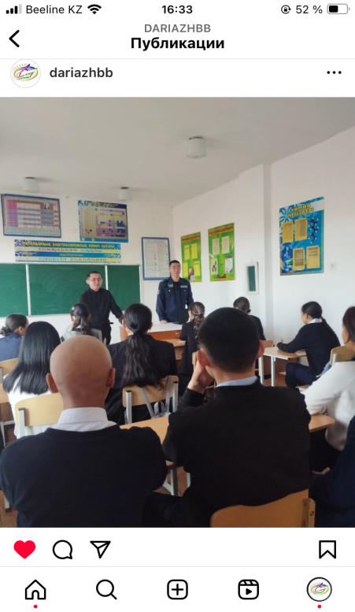
«Қатыгездік пен зорлық-зомбылықсыз балалық шақ» Республикалық ақпараттық науқаны жоспарына сай "Қатігездіксіз және зорлық зомбылықсыз балалық шақ" тақырыбында 5-11 сынып оқушылар арасында түсіндірме жұмыстары жүргізілді.
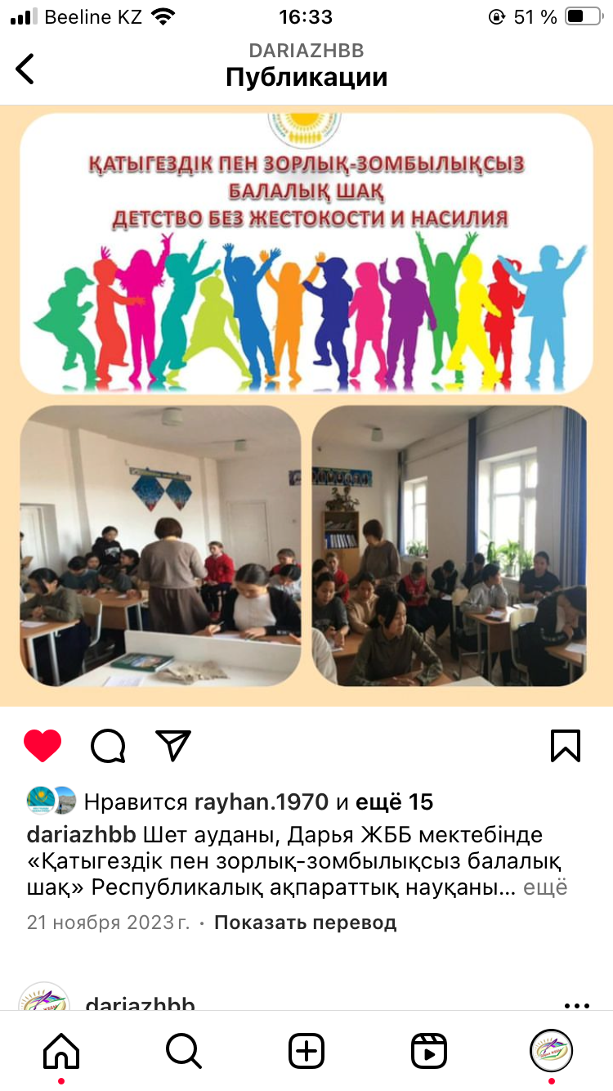
«Қатыгездік пен зорлық-зомбылықсыз балалық шақ» Республикалық ақпараттық науқаны жоспарына сай "Қатігездіксіз және зорлық зомбылықсыз балалық шақ" тақырыбында жалпы ата-аналар жиналысында «Кибер қауіпсіздік» туралы баяндама оқытылды.

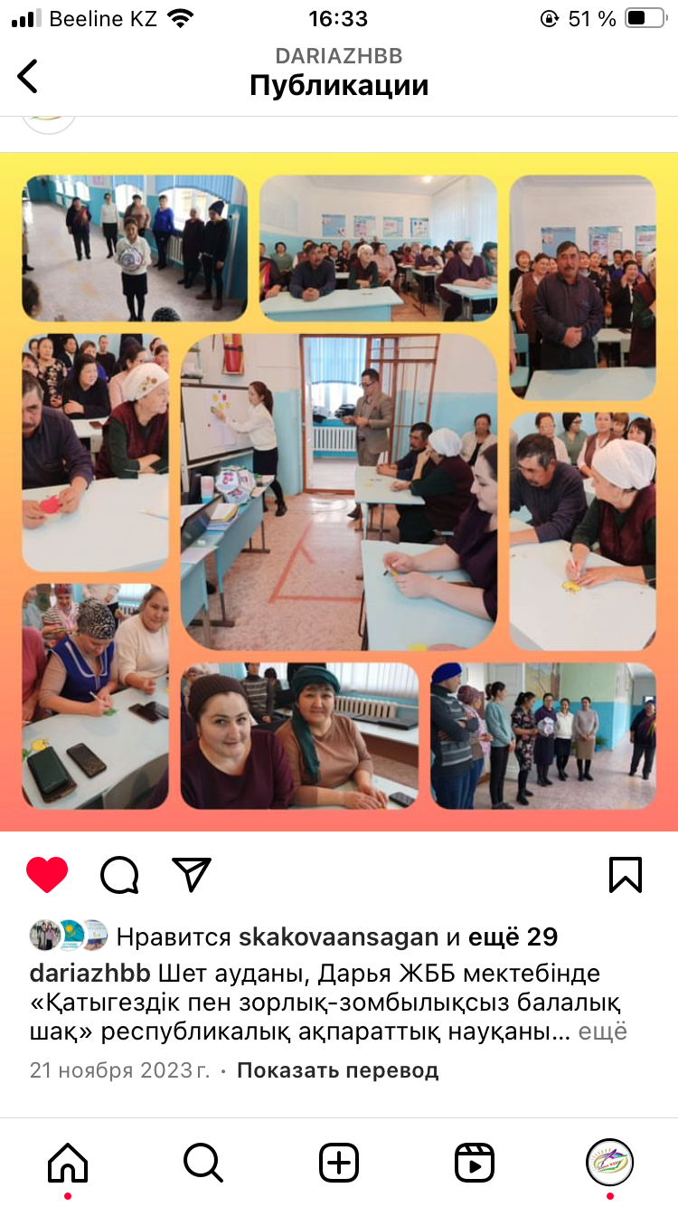
Кәмілетке толмағандар арасында аутодеструктивті, бейәлеуметтік және тәуелділік жүріс - тұрыстардың алдын алу және инклюзивті білім беруді жүзеге асыруға ықпал ету жоспары бойынша әлеуметтік педагог, педагог-психологтар қадағалауымен І тоқсан бойынша 5-11 сынып старосталары мен сынып жетекшілері әлеуметтену динамикасын жүргізді.
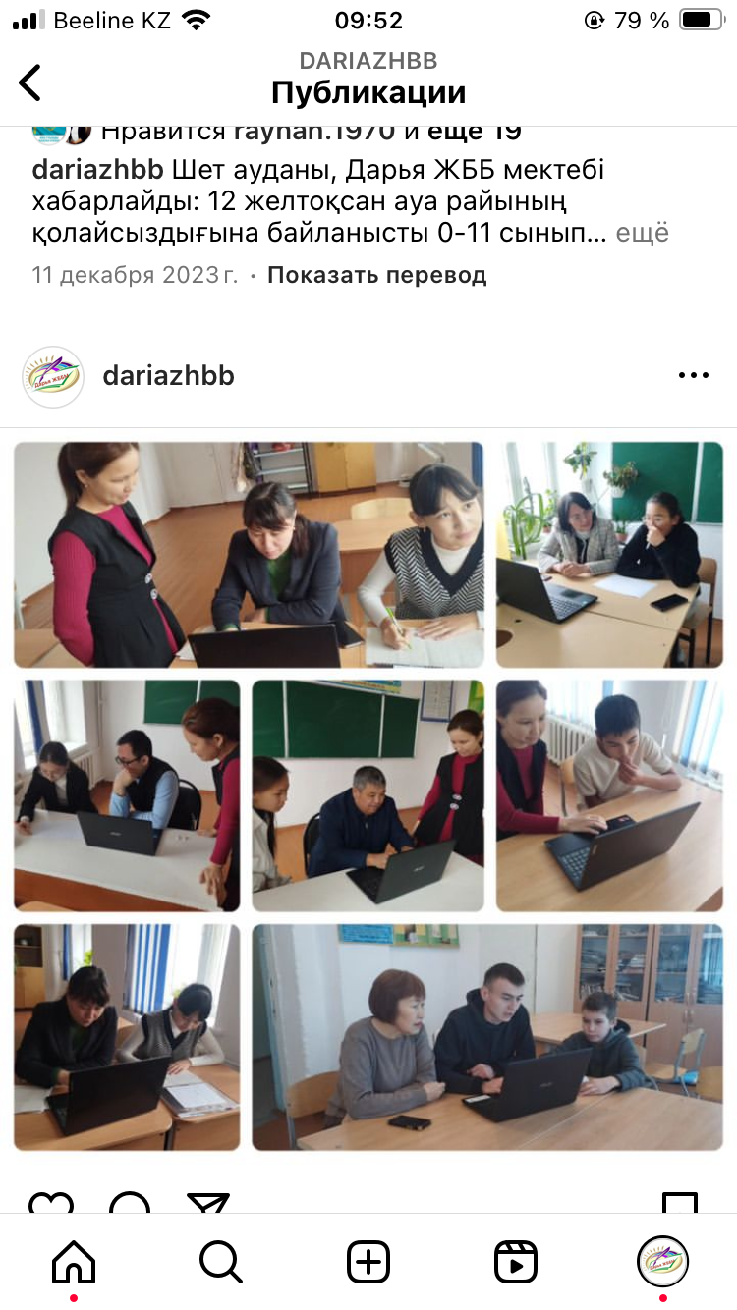

Жаңа жыл мерекесіне қарсы мектебіміздің көп балалы отбасынынан шыққан 5 сынып оқушысы Ясик Тахмина Ақадыр кенті, Ю.Гагарин МЛ өткен Республикалық президент шыршасына қатысып , сыйлыққа 40 000 теңгеге сертификат берілді.
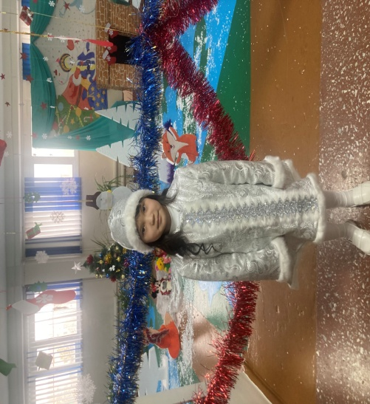 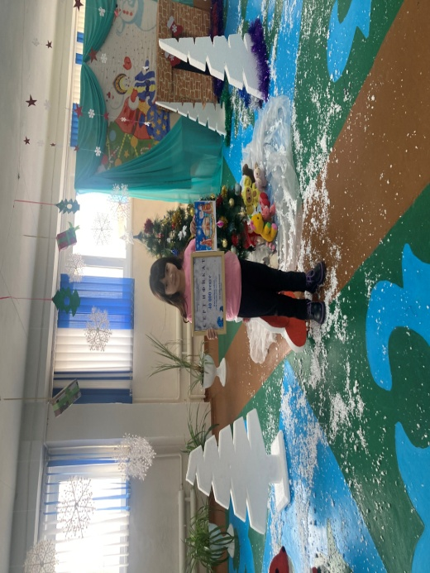
Кәмілетке толмағандар арасында аутодеструктивті, бейәлеуметтік және тәуелділік жүріс - тұрыстардың алдын алу және инклюзивті білім беруді жүзеге асыруға ықпал ету жоспары бойынша әлеуметтік педагог, педагог-психологы қадағалауымен ІІ тоқсан бойынша 5-11 сынып старосталары мен сынып жетекшілері әлеуметтену динамикасын жүргізді.

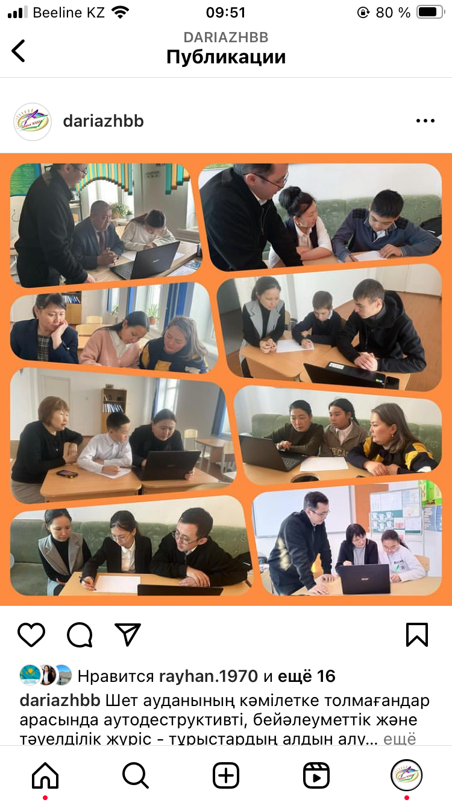

"Нашақорлықтың, вейптің алдын алу" бойынша учаскелік инспектор, полиция капитаны Игенбеков Б.З 5-11 сынып оқушыларымен кездесу өткізді.
Мектебімізде әртүрлі есепте тұрған білім алушылар туралы сандық ақпарат төмендегідей:
Мектепішілік есепте тұрғандар – 0
Тәуекел топтағы оқушылар – 0
Аудандық ІІБ есебінде тұрғандар – 0.
Балалардың есепке алынуының алдын алу мақсатында сынып жетекшілермен бірге «Бала құқығы», «Құқықбұзушылықтың салдары» тақырыптарында түсіндірме жұмыстары жүргізілді.
Өгей әке не анасымен тұратын оқушылардың үй-тұрмыс жағдайы және әлеуметтік ерекшеліктері назарға алынып, бақылауда.

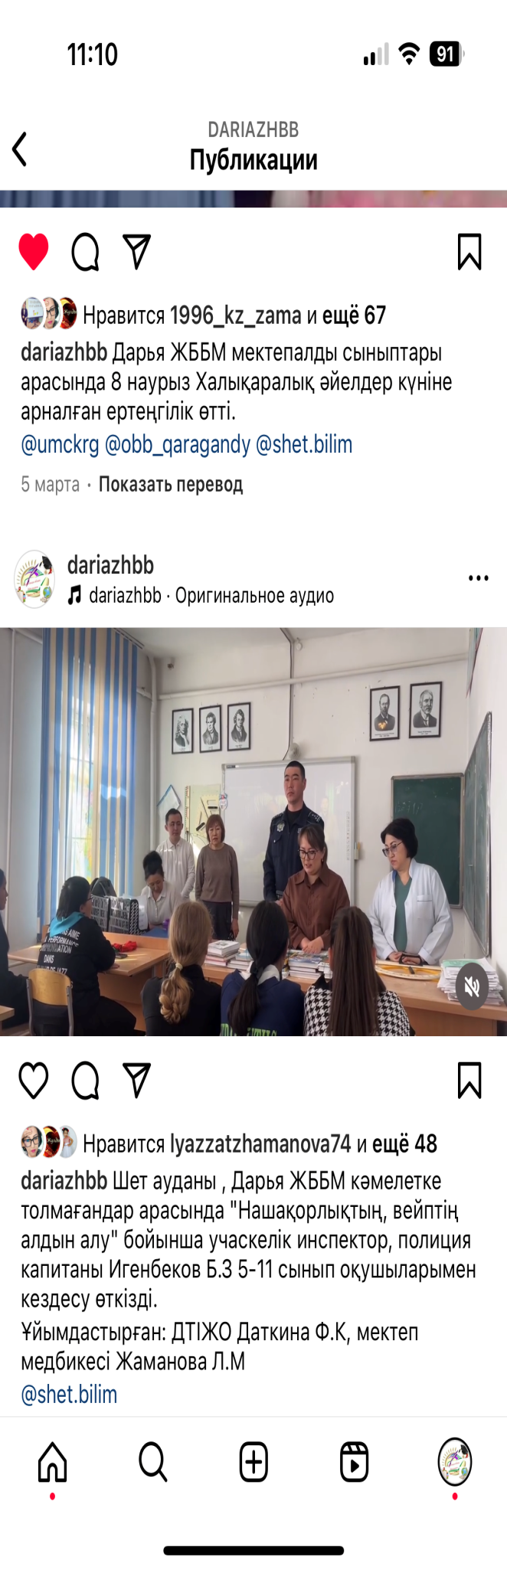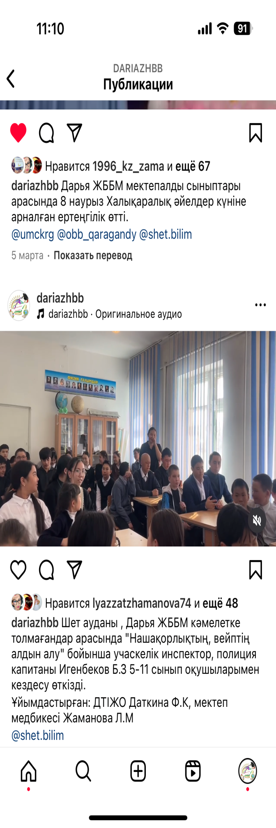

Мектеп ұжымының адамгершілік сау қарым-қатынасын қалыптастыру мақсатында 15 нарыз күні «Қайырымдылық – жүректен жүрекке» акциясы ұйымдастырылды. Акция аясында жиналған қаражатқа көпбалалы отбасына, жалғызбасты ана отбасына мектепке қажетті құралдар мен аяқ киім және азық- түлік берілді.
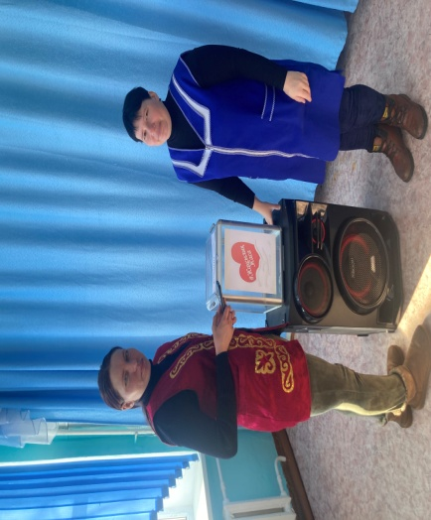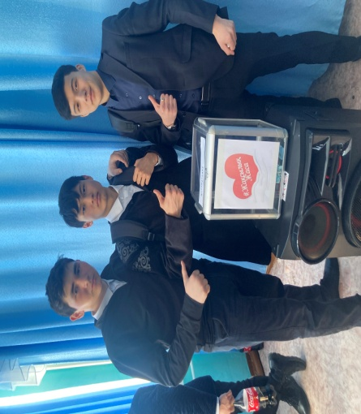
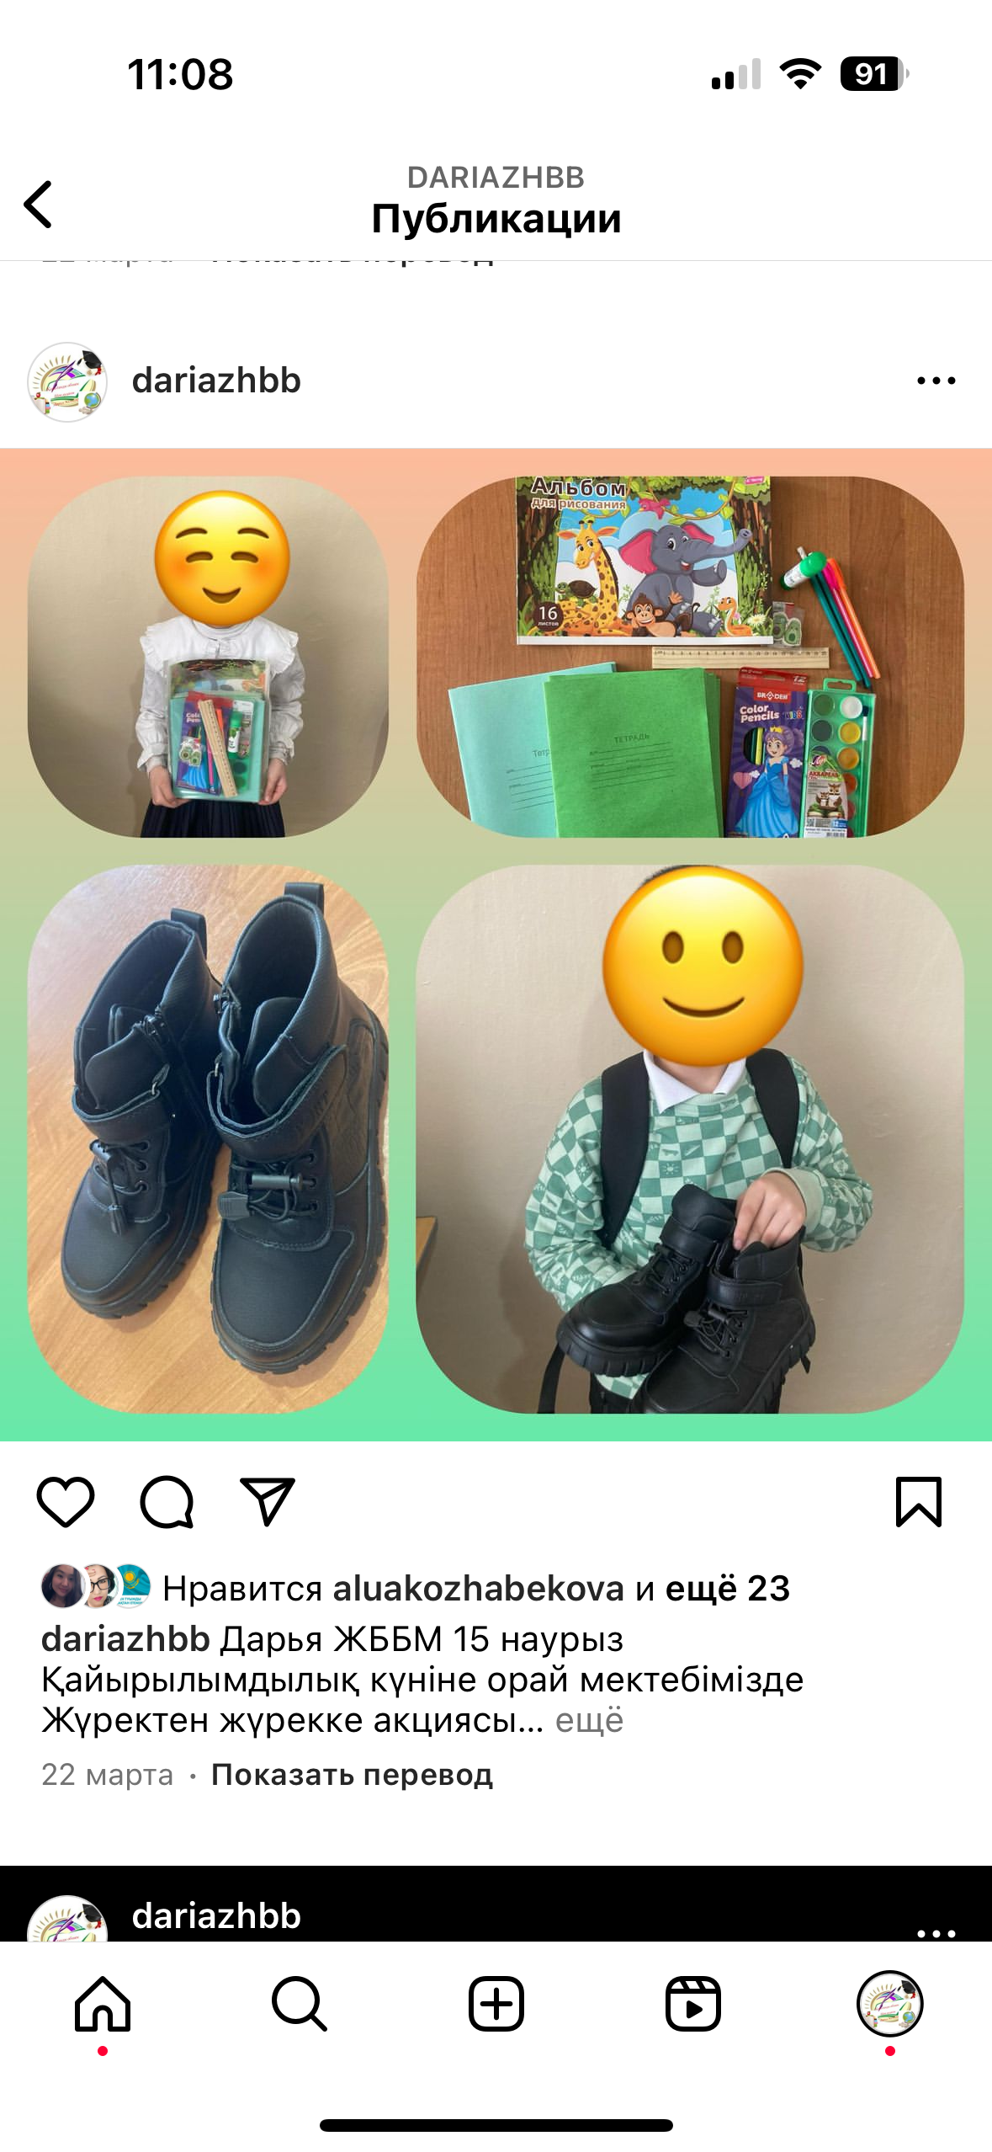

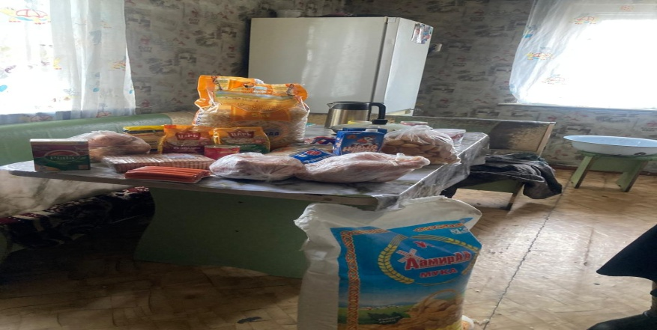

Мектептің Қамқоршылық кеңесінің отырыстарында №64 қаулыға сәйкес білім алушыларға қаржылай көмекті тағайындау және оқушылардың қала сыртындағы лагерьлерге жіберу туралы мәселелер қабылданып, шешімдер шығарылды.

3-14 маусым аралығында мектеп жанындағы лагерь ыстық тамақпен қамтылады. 13 оқушы көп балалы аз қамтылған отбасы балалары, құжаттары стандарт бойынша Е.білімал платформасы арқылы қабылданады.

2024-2025 оқу жылында жұмыстың нәтижелі болу мақсатында төмендегідей ұсыныстар:
- Мектепте атқарылатын әлеуметтік –педагогикалық жұмыстардың нәтижелілігін арттыру үшін «мектеп–ата–ана–оқушы» моделі негізінде жұмысты жандандыру;
- Сынып жетекшілерге ата–анамен дұрыс–қарым–қатынас орнату, диалогтың функцияларын дамыту мақсатында ақпараттық тұрғыда қолдау көрсету;
- Мектепте атқарылатын әлеуметтік –педагогикалық жұмыстарды цифрлық технологияларды қолдана отырып оңтайландыру.

Дарья жалпы білім

беретін мектебінің

әлеуметтік педагогтың

2023-2024 оқу жылында

атқарған жылдық

жұмысының есебі

Орындаған: әлеуметтік педагог Г.Кузембаева

